|  |  |  |  |
| --- | --- | --- | --- |
| МІНІСТЕРСТВО ОСВІТИ І НАУКИ УКРАЇНИ  КИЇВСЬКИЙ НАЦІОНАЛЬНИЙ УНІВЕРСИТЕТ імені Тараса Шевченка  ФАКУЛЬТЕТ ІНФОРМАЦІЙНИХ ТЕХНОЛОГІЙ  **Кафедра програмних систем і технологій**  Дисципліна  **«**  **Ймовірнісні основи програмної інженерії »**  **Лабораторна робота № 1** | | | |
| **Виконав:** | Салгереєва Альбіна Рустамівна | **Перевірила**: | Вечерковська Анастасія Сергіївна |
| Група | ІПЗ-22 | Дата перевірки |  |
| Форма навчання | денна | Оцінка |  |
| Спеціальність | 121 |
| 2022 | | | |

**Тема**: Центральні тенденції та міра дисперсії

**Мета**: навчитись використовувати на практиці набуті знання про центральні тенденції та міри.

__________________________________________________________________

**Завдання №1:**

Побудувати таблицю частот та сукупних частот для переглянутих фільмів.

**Математична модель:**

**Псевдокод алгоритму:**

Відкриваємо файл

Зчитуємо значення вибірки з файлу

Якщо таакий елемент вже існує, додаємо 1

Якщо елемент новий – створюємо зі значенням 1

Сортуємо масив даних

**Результат:**

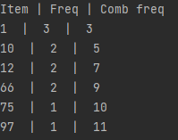

**Завдання №2:**

**Математична модель:**

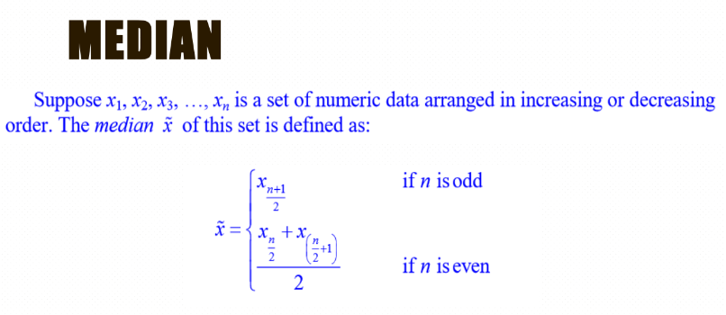

**Псевдокод алгоритму:**

Для моди обираємо найбільший елемент з масиву частот

Для медіани – середній елемент масиву, якщо масив містить у собі непарну кількість елементів – обираємо 2 середніх та повертаємо їх суму, розділену на 2

**Випробування алгоритму:**



**Завдання №3:**

**Математична модель:**

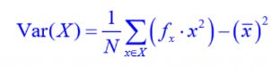

**Псевдокод алгоритму:**

Знайдемо середнє значення вибірки

З списку частот виберемо середнє значення вибірки

Тепер знайдемо чисельник у формулі дисперсії за допомогою циклу for

Знайдемо дисперсію, використовуючи чисельник та кількість елементів та значення середнє квадратичне відхилення, використовуючи корінь

**Випробування алгоритму:**



**Завдання №4:**

Побудувати гістограму за допомогою засобів

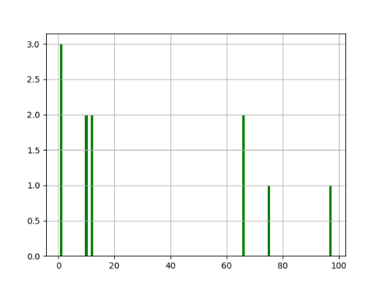

**Висновок:**

За допомогою цієї лабораторної роботи було досліджено різноманітні методи обробки масивів даних та використання статистичних математичних моделей. Також знаходження значень частоти, сукупні частоти ,медіана, середнє квадратичне відхидення